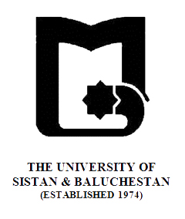

بنام خدا
» فرم طرح درس «
دانشکده : الهیات و معارف اسلامی رشته گرایش: فلسفه و کلام مقطع: کارشناسی ارشد
نام درس: فلسفه ملاصدرا/خداشناسی تعداد واحد نظری : 2واحد

هدف کلی درس : آشنایی با مباحث خداشناسی در فلسفه ملاصدرا
رئوس مطالب
هفته اول | بیان طرح درس وسرفصل وزارت علوم و طرح مسأله و معرفی منابع
هفته دوم | [الإشراق] الأول: في إثبات الوجود الغني الواجبي
هفته سوم | الإشراق الثاني في وحدانية الواجب تعالى
هفته چهارم | الإشراق الثالث في صفاته تعالى
هفته پنجم | الإشراق الرابع في قدرته تعالى و علمه
هفته ششم | الإشراق الخامس في علمه بغير ذاته
هفته هفتم | الإشراق السادس في الإشارة إلى أسمائه الحسنى
هفته هشتم | الإشراق السابع في نفي الحد و البرهان عنه تعالى
هفته نهم | الإشراق التاسع في بيان وثاقة هذا المسلك الذي سلكناه في الوصول إلى الحق و صفاته و آثاره
هفته دهم | الإشراق العاشر في أنه جل اسمه كل الوجود
هفته یازدهم | الإشراق الحادي عشر في أن الوجود هو الواجب الواحد الحق و كل ما سواه باطل دون وجهه الكريم
هفته دوازدهم | الإشراق الثاني عشر في نوادر حكمية بعضها عرشية
هفته سیزدهم | الإشراق الثاني عشر في نوادر حكمية بعضها عرشية 2
هفته چهاردهم | الإشراق الثاني عشر في نوادر حكمية بعضها عرشية 3
هفته پانزدهم | الإشراق الثاني عشر في نوادر حكمية بعضها عرشية 4
هفته شانزدهم | جمع بندی و نیجه گیری

ارزیابی : کار کلاسی ، ،ارزیابی مستمر و پایان ترم منبع: شواهدالربوبیه-ملاصدرا

